PROJETO DE DECRETO LEGISLATIVO Nº 49/2021

Dispõe sobre a outorga de Diploma de Mérito Administrativo ao Sr. Ezequiel Rodrigues da Silva, e dá outras providências.

A Câmara Municipal de Itapevi, no uso de suas atribuições que legais, D E C R E T A:
Art. 1º Fica concedido o Diploma de Mérito Administrativo ao Sr. Ezequiel Rodrigues da Silva.
Art. 2º A honraria será conferida em Sessão Solene, a ser convocada pelo Presidente da Câmara Municipal de Itapevi, especialmente para esse fim.
Art. 3º As despesas decorrentes da execução deste Decreto Legislativo correrão por conta das dotações orçamentárias próprias, suplementadas se necessário.
Art. 4º Este Decreto Legislativo entra em vigor na data de sua publicação, revogadas as disposições em contrário.

Sala das Sessões, Bemvindo Moreira Nery, 07 de outubro de 2021.
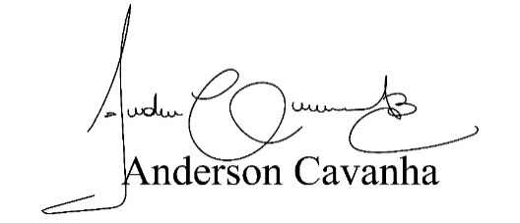
(Bruxão Cavanha)
Vereador - PL

JUSTIFICATIVA

Ezequiel Rodrigues da Silva, nascido em 29/09/1971 na cidade de Itapevi, morador do Jd Portela, ingressou na Sabesp em 1992 e desde 1993 trabalha nessa cidade sempre pensando no bem estar das pessoas. Hoje tem o cargo de Técnico em Sistema de Saneamento.
A singela homenagem está sendo aqui anunciada, por se tratar de um profissional extremamente competente, centrado em suas atribuições e muito querido pelas pessoas que o cercam.
Sala das Sessões, Bemvindo Moreira Nery, 07 de outubro de 2021.
(Bruxão Cavanha)
Vereador - PL

